บทที่ 3
ขั้นตอนการดำเนินงาน
พัฒนาระบบจัดหาอาจารย์ที่ปรึกษาและติดตามโครงงานนักศึกษา มีวัตถุประสงค์เพื่อแก้ไขปัญหาการประสานงาน การติดตามความคืบหน้า และการจัดการข้อมูลโครงงานให้เป็นระบบมากยิ่งขึ้น โดยระบบถูกพัฒนาในรูปแบบเว็บแอปพลิเคชัน เพื่อให้สามารถเข้าถึงและใช้งานได้ทุกที่ผ่านเครือข่ายอินเทอร์เน็ต ในการดำเนินโครงงาน คณะผู้จัดทำได้ดำเนินงานตามกระบวนการพัฒนาระบบสารสนเทศอย่างเป็นลำดับขั้นตอน โดยแบ่งเนื้อหาในบทนี้ออกเป็น 5 ส่วน ดังนี้
3.1 การศึกษาปัญหาและวิเคราะห์ความต้องการของระบบ
3.2 ผังงานระบบ (Flowchart)
3.3 แผนภาพกระแสการไหลของข้อมูลระดับบริบท (Context Diagram)
3.4 แผนภาพกระแสการไหลของข้อมูลระดับที่ 1 (DFD Level 1)
3.5 โครงสร้างฐานข้อมูล
3.1 การศึกษาปัญหาและวิเคราะห์ความต้องการของระบบ
จากการศึกษาการดำเนินงานโครงงานของนักศึกษา พบว่ากระบวนการติดต่ออาจารย์ที่ปรึกษา การติดตามความคืบหน้า และการส่งรายงานรายสัปดาห์ ยังไม่มีระบบกลางสำหรับบริหารจัดการข้อมูล ส่งผลให้เกิดปัญหาความล่าช้า ข้อมูลกระจัดกระจาย และยากต่อการตรวจสอบย้อนหลัง โดยปัญหาหลักที่พบสามารถสรุปได้ดังนี้
1. การติดต่ออาจารย์ที่ปรึกษาทำผ่านหลายช่องทาง เช่น ไลน์ หรือ อีเมล ทำให้ข้อมูลไม่เป็นระบบ
2. ไม่มีระบบแสดงสถานะคำขออาจารย์ที่ปรึกษาอย่างชัดเจน
3. การติดตามความคืบหน้าใช้วิธีส่งไฟล์แยกกัน ทำให้ตรวจสอบย้อนหลังได้ยาก
4. ไม่มีระบบจัดเก็บข้อเสนอแนะและคะแนนจากอาจารย์อย่างเป็นระบบ
3.1.1 ความต้องการของนักศึกษา
1. ระบบต้องรองรับการสมัครสมาชิกและเข้าสู่ระบบ
2. สามารถค้นหาอาจารย์ที่ปรึกษาและส่งคำขอได้
3. สามารถส่งรายงานความคืบหน้ารายสัปดาห์ผ่านลิงก์ Google Drive
4. สามารถตรวจสอบข้อเสนอแนะและคะแนนจากอาจารย์ได้
3.1.2 ความต้องการของอาจารย์
1. สามารถตรวจสอบคำร้องและเลือกอนุมัติหรือปฏิเสธได้
2. สามารถดูข้อมูลกลุ่มโครงงานและสมาชิกในกลุ่มได้
3. สามารถตรวจรายงาน ให้คะแนน และพิมพ์ข้อเสนอแนะ
3.1.3 ความต้องการของผู้ดูแลระบบ
1. สามารถจัดการบัญชีผู้ใช้งาน (นักศึกษา, อาจารย์) และกำหนดสิทธิ์ได้
2. สามารถตรวจสอบภาพรวมของโครงงานทั้งหมดในระบบได้
3.2 ผังงานระบบ (Flowchart)
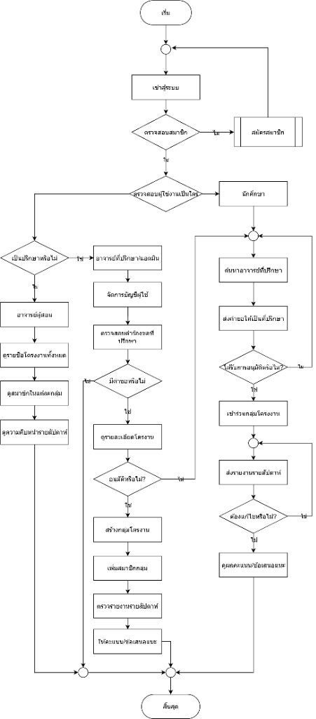
รูปที่ 3.1 ผังงานเบื้องต้นของเว็บแอปพลิเคชันระบบจัดหาอาจารย์ที่ปรึกษาและติดตามโครงงานนักศึกษา
จากรูปที่ 3.1 ผู้ใช้งานสามารถ สมัครสมาชิกและเข้าสู่ระบบโดยตรงผ่านหน้าเว็บแอปพลิเคชัน โดยระบบมีสิทธิ์ผู้ใช้ทั้งหมด 3 สิทธิ์ ระบบจะทำการแบ่งสิทธิ์ผู้ใช้ในการเข้าสู่ระบบโดยตรงผ่านหน้าเว็บแอปพลิเคชันออกเป็น 3 กลุ่ม คือ อาจารย์ที่ปรึกษา/แอดมิน, อาจารย์ผู้สอน และนักศึกษา
1. ระบบสำหรับอาจารย์ที่ปรึกษา/แอดมิน มีการทำงานดังต่อไปนี้
1) จัดการบัญชีผู้ใช้
2) ตรวจสอบสถานะคำร้องขอที่ปรึกษา
3) ดูรายละเอียดโครงงาน
4) อนุมัติหรือไม่อนุมัติคำขอโครงงาน
5) สร้างกลุ่มโครงงาน
6) เพิ่มสมาชิกกลุ่ม
7) ตรวจรายงานรายสัปดาห์
8) ให้คะแนนและข้อเสนอแนะ
2. ระบบสำหรับอาจารย์ผู้สอน มีการทำงานดังต่อไปนี้
1) ดูรายชื่อโครงงานทั้งหมด
2) ดูสมาชิกในแต่ละกลุ่ม
3) ดูความคืบหน้ารายสัปดาห์
3. ระบบสำหรับนักศึกษา มีการทำงานดังต่อไปนี้
1) ค้นหาอาจารย์ที่ปรึกษา
2) ส่งคำขอให้เป็นที่ปรึกษา
3) เข้าร่วมกลุ่มโครงงาน
4) ส่งรายงานรายสัปดาห์
5) ดูผลคะแนนและข้อเสนอแนะ
3.2.1 ผังงานกระบวนการทำงานของนักศึกษา
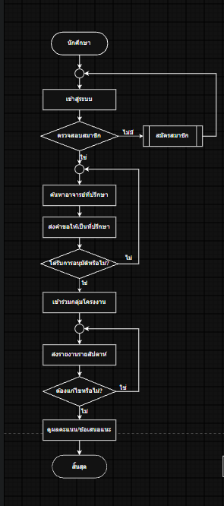
รูปที่ 3.2 ผังงานกระบวนการทำงานของนักศึกษา
จากรูปที่ 3.2 เป็นกระบวนการทำงานของนักศึกษา สามารถอธิบายได้ดังต่อไปนี้
ขั้นตอนที่ 1 เริ่มการทำงาน เข้าสู่ระบบ
ขั้นตอนที่ 2 ตรวจสอบสมาชิก หากยังไม่มีบัญชีให้ไปที่ขั้นตอนการสมัครสมาชิก เมื่อสมัครเสร็จแล้วให้วนกลับมาเข้าสู่ระบบ หากมีบัญชีแล้วให้เข้าสู่ระบบ
ขั้นตอนที่ 3 ค้นหาอาจารย์ที่ปรึกษา
ขั้นตอนที่ 4 กรอกรายละเอียดโครงงานและส่งคำขอให้เป็นที่ปรึกษา
ขั้นตอนที่ 5 ตรวจสอบว่าได้รับการอนุมัติหรือไม่ หากไม่ได้รับการอนุมัติให้วนกลับไปค้นหาอาจารย์ที่ปรึกษาใหม่ หากได้รับการอนุมัติให้เข้าร่วมกลุ่มโครงงาน
ขั้นตอนที่ 6 ส่งรายงานความคืบหน้ารายสัปดาห์
ขั้นตอนที่ 7 ตรวจสอบว่าต้องแก้ไขรายงานหรือไม่ หากต้องแก้ไขให้ปรับปรุงและส่งรายงานรายสัปดาห์ใหม่ หากไม่ต้องแก้ไขให้ดูผลคะแนนและข้อเสนอแนะ
ขั้นตอนที่ 8 สิ้นสุดการทำงาน
3.2.2 ผังงานกระบวนการทำงานของอาจารย์ที่ปรึกษา
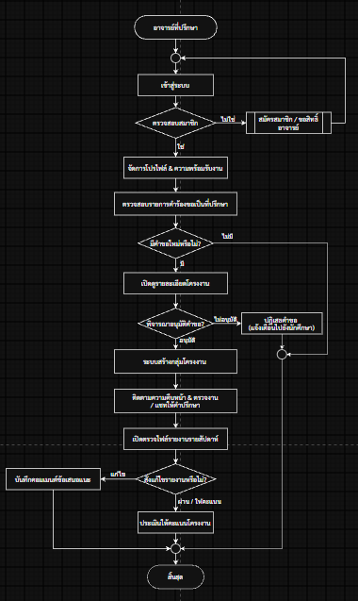
รูปที่ 3.3 ผังงานกระบวนการทำงานของอาจารย์ที่ปรึกษา
จากรูปที่ 3.3 เป็นกระบวนการทำงานของอาจารย์ที่ปรึกษา สามารถอธิบายได้ดังต่อไปนี้
ขั้นตอนที่ 1 เริ่มการทำงาน เข้าสู่ระบบ
ขั้นตอนที่ 2 ตรวจสอบสมาชิก หากไม่ใช่สมาชิกให้สมัครสมาชิกและขอสิทธิ์อาจารย์ หากเป็นสมาชิกแล้วให้เข้าสู่หน้าจัดการโปรไฟล์และความพร้อมรับงาน (โควตา)
ขั้นตอนที่ 3 ตรวจสอบรายการคำร้องขอเป็นที่ปรึกษา
ขั้นตอนที่ 4 ตรวจสอบว่ามีคำขอใหม่หรือไม่ หากไม่มีคำขอให้จบการทำงาน หากมีคำขอให้เปิดดูรายละเอียดโครงงาน
ขั้นตอนที่ 5 พิจารณาอนุมัติคำขอ หากไม่อนุมัติจะทำการปฏิเสธคำขอและส่งแจ้งเตือนไปยังนักศึกษา หากอนุมัติระบบจะสร้างกลุ่มโครงงานขึ้นมา
ขั้นตอนที่ 6 ติดตามความคืบหน้า ตรวจงาน และแชทให้คำปรึกษาแก่กลุ่มโครงงาน
ขั้นตอนที่ 7 เปิดตรวจไฟล์รายงานรายสัปดาห์
ขั้นตอนที่ 8 ตรวจสอบว่าสั่งแก้ไขรายงานหรือไม่ หากต้องแก้ไขให้บันทึกคอมเมนต์ข้อเสนอแนะ หากผ่านให้ประเมินให้คะแนนโครงงาน
ขั้นตอนที่ 9 สิ้นสุดการทำงาน
3.2.3 ผังงานกระบวนการทำงานของผู้ดูแลระบบ
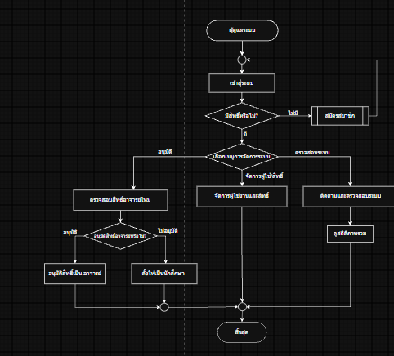
รูปที่ 3.4 ผังงานกระบวนการทำงานของผู้ดูแลระบบ
จากรูปที่ 3.4 เป็นกระบวนการทำงานของผู้ดูแลระบบ สามารถอธิบายได้ดังต่อไปนี้
ขั้นตอนที่ 1 เริ่มการทำงาน เข้าสู่ระบบ
ขั้นตอนที่ 2 ตรวจสอบว่ามีสิทธิ์ผู้ดูแลระบบหรือไม่ หากไม่มีให้ไปสมัครสมาชิก หากมีสิทธิ์ให้เลือกเมนูการจัดการระบบ
ขั้นตอนที่ 3 การเลือกเมนูการจัดการระบบ แบ่งออกเป็น 3 เมนูหลัก ได้แก่:
- กรณีเลือกเมนูอนุมัติ: ตรวจสอบสิทธิ์อาจารย์ใหม่ หากอนุมัติจะทำการอนุมัติสิทธิ์เป็นอาจารย์ หากไม่อนุมัติจะตั้งค่าให้เป็นนักศึกษา
- กรณีเลือกเมนูจัดการผู้ใช้/สิทธิ์: เข้าสู่หน้าจอจัดการผู้ใช้งานและกำหนดสิทธิ์
- กรณีเลือกเมนูตรวจสอบระบบ: เข้าสู่หน้าจอติดตามและตรวจสอบระบบ และดูสถิติภาพรวมโครงงานทั้งหมด
ขั้นตอนที่ 4 สิ้นสุดการทำงาน
3.2.4 ผังงานกระบวนการทำงานของอาจารย์ประจำวิชา
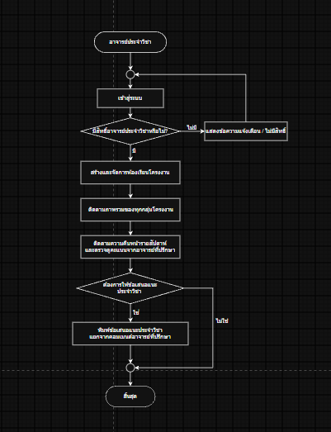
รูปที่ 3.5 ผังงานกระบวนการทำงานของอาจารย์ประจำวิชา
จากรูปที่ 3.5 เป็นกระบวนการทำงานของอาจารย์ประจำวิชา สามารถอธิบายได้ดังต่อไปนี้
ขั้นตอนที่ 1 เริ่มการทำงาน เข้าสู่ระบบ
ขั้นตอนที่ 2 ตรวจสอบว่ามีสิทธิ์อาจารย์ประจำวิชาหรือไม่ หากไม่มีสิทธิ์ระบบจะแสดงข้อความแจ้งเตือนและวนกลับไปหน้าเข้าสู่ระบบ หากมีสิทธิ์จะสามารถสร้างและจัดการห้องเรียนโครงงานได้
ขั้นตอนที่ 3 ติดตามภาพรวมของทุกกลุ่มโครงงานในรายวิชา
ขั้นตอนที่ 4 ติดตามความคืบหน้ารายสัปดาห์ และตรวจดูคะแนนที่ประเมินโดยอาจารย์ที่ปรึกษา
ขั้นตอนที่ 5 ตรวจสอบว่าต้องการให้ข้อเสนอแนะประจำวิชาหรือไม่ หากไม่ต้องการจะสิ้นสุดการทำงาน หากต้องการจะสามารถพิมพ์ข้อเสนอแนะประจำวิชาซึ่งจะแยกส่วนจากคอมเมนต์ของอาจารย์ที่ปรึกษาได้อย่างชัดเจน
ขั้นตอนที่ 6 สิ้นสุดการทำงาน
3.3 แผนภาพกระแสการไหลของข้อมูลระดับบริบท (Context Diagram)
แผนภาพกระแสการไหลของข้อมูลระดับบริบท (Context Diagram) แสดงภาพรวมของการแลกเปลี่ยนข้อมูลระหว่างระบบจัดหาอาจารย์ที่ปรึกษาและติดตามโครงงานนักศึกษากับกลุ่มผู้ใช้งานภายนอก ได้แก่ นักศึกษา อาจารย์ที่ปรึกษา ผู้ดูแลระบบ และระบบ Google Drive
1. นักศึกษา (Student): ส่งข้อมูลสมัคร/เข้าสู่ระบบ ข้อมูลคำขอโครงงาน และลิงก์ Google Drive สำหรับรายงานความคืบหน้ารายสัปดาห์ และรับข้อมูลรายชื่ออาจารย์ ผลการอนุมัติคำขอ และผลคะแนน/ข้อเสนอแนะจากระบบ
2. อาจารย์ที่ปรึกษา (Advisor): ส่งข้อมูลโปรไฟล์/ความเชี่ยวชาญ/โควตา ผลการอนุมัติหรือปฏิเสธคำขอ และผลการประเมินคะแนน/ข้อเสนอแนะ และรับรายการคำขอโครงงานและลิงก์รายงานจากนักศึกษา
3. ผู้ดูแลระบบ (Admin): ส่งคำสั่งอนุมัติสิทธิ์อาจารย์ ข้อมูลการจัดการผู้ใช้งาน และรับรายงานสถิติภาพรวมของโครงงานทั้งหมดในระบบ
4. ระบบ Google Drive: ทำหน้าที่เป็นแหล่งจัดเก็บไฟล์เอกสารรายงานความคืบหน้าของโครงงานภายนอกที่นักศึกษาและอาจารย์เชื่อมต่อใช้งานร่วมกัน
3.4 แผนภาพกระแสการไหลของข้อมูลระดับที่ 1 (DFD Level 1)
แผนภาพกระแสการไหลของข้อมูลระดับที่ 1 (Data Flow Diagram Level 1) แสดงการจำแนกกระบวนการทำงานหลักภายในระบบออกเป็น 6 กระบวนการย่อย พร้อมการเชื่อมโยงกับแหล่งจัดเก็บข้อมูล (Data Stores) ดังนี้
• กระบวนการที่ 1.0 จัดการบัญชีผู้ใช้และการเข้าสู่ระบบ: ทำหน้าที่ตรวจสอบและบันทึกข้อมูลผู้ใช้ลงในตาราง users, student_profiles, และ advisor_profiles
• กระบวนการที่ 2.0 สืบค้นและยื่นคำขออาจารย์ที่ปรึกษา: ทำหน้าที่ค้นหาอาจารย์ ตรวจสอบโควตา และบันทึกคำขอโครงงานลงในตาราง requests
• กระบวนการที่ 3.0 พิจารณาคำขอและจัดตั้งกลุ่มโครงงาน: ทำหน้าที่บันทึกผลการอนุมัติคำขอ สร้างโครงงานลงในตาราง projects และบันทึกสมาชิกกลุ่มลงในตาราง project_members
• กระบวนการที่ 4.0 จัดการห้องเรียนและการสื่อสาร: ทำหน้าที่จัดการห้องเรียนโครงงาน (project_rooms, room_members) และข้อความสนทนากลุ่ม (project_messages)
• กระบวนการที่ 5.0 ติดตามรายงานและประเมินผล: ทำหน้าที่บันทึกการส่งรายงานความคืบหน้ารายสัปดาห์ผ่านลิงก์ Google Drive คะแนน และข้อเสนอแนะของอาจารย์ลงในตาราง project_reports
• กระบวนการที่ 6.0 จัดการระบบและบันทึกประวัติกิจกรรม: ทำหน้าที่อนุมัติสิทธิ์ผู้ใช้งาน บันทึก Log ลงในตาราง activity_logs และสรุปภาพรวมโครงงานให้แก่ผู้ดูแลระบบ
3.5 โครงสร้างฐานข้อมูล
จากการวิเคราะห์และออกแบบระบบฐานข้อมูลเชิงสัมพันธ์ (Relational Database) ของเว็บแอปพลิเคชันระบบจัดหาอาจารย์ที่ปรึกษาและติดตามโครงงานนักศึกษา สามารถแสดงความสัมพันธ์ระหว่างเอนทิตีและพจนานุกรมโครงสร้างข้อมูล (Data Dictionary) ได้ดังต่อไปนี้
ตารางที่ 3.1 ความสัมพันธ์ของแต่ละเอนทิตี
ตารางที่ 1 | ตารางที่ 2 | ความสัมพันธ์ (Cardinality)
users | student_profiles | หนึ่งต่อหนึ่ง (One-to-One)
users | advisor_profiles | หนึ่งต่อหนึ่ง (One-to-One)
users | requests | หนึ่งต่อกลุ่ม (One-to-Many)
users | projects | หนึ่งต่อกลุ่ม (One-to-Many)
projects | project_members | หนึ่งต่อกลุ่ม (One-to-Many)
projects | project_reports | หนึ่งต่อกลุ่ม (One-to-Many)
project_rooms | room_members | หนึ่งต่อกลุ่ม (One-to-Many)
project_rooms | project_messages | หนึ่งต่อกลุ่ม (One-to-Many)
users | notifications | หนึ่งต่อกลุ่ม (One-to-Many)
users | activity_logs | หนึ่งต่อกลุ่ม (One-to-Many)

ตารางที่ 3.2 ผู้ใช้งาน (users)
ชื่อฟิลด์ | คำอธิบาย | ประเภทข้อมูล | ค่าว่าง | คีย์ | หมายเหตุ
auth_id | รหัสประจำตัวผู้ใช้งาน | UUID | No | PK | เชื่อมระบบ Auth
email | อีเมลผู้ใช้งาน | Varchar(255) | No | UK | ห้ามซ้ำกัน
account_code | รหัสนักศึกษา/บุคลากร | Varchar(50) | No | UK | เช่น 116410905001-1
prefix | คำนำหน้าชื่อ | Varchar(50) | Yes | - | นาย, น.ส., ผศ.ดร.
first_name | ชื่อจริง | Varchar(100) | No | -
last_name | นามสกุล | Varchar(100) | No | -
role | สิทธิ์ผู้ใช้งาน | Varchar(20) | No | - | STUDENT, ADVISOR, ADMIN
requested_role | บทบาทที่ร้องขอ | Varchar(20) | Yes | -
is_accepted | สถานะการอนุมัติสิทธิ์ | Boolean | No | - | true = อนุมัติแล้ว
faculty | คณะ | Varchar(150) | Yes | -
major | สาขาวิชา | Varchar(150) | Yes | -
phone | เบอร์โทรศัพท์ | Varchar(20) | Yes | -
advisor_type | ประเภทอาจารย์ | Varchar(50) | Yes | - | ในสาขา / ภายนอก
profile_image | URL รูปโปรไฟล์ | Text | Yes | -
created_at | วันที่สร้างบัญชี | Timestamptz | No | -
จากตารางที่ 3.2 สามารถอธิบายได้ดังนี้ ตารางนี้เป็นตารางที่ใช้เก็บข้อมูลหลักของผู้ใช้งาน ประกอบไปด้วย รหัสประจำตัวที่เป็นคีย์หลักของตาราง อีเมล รหัสนักศึกษา/บุคลากร ชื่อ นามสกุล สิทธิ์การใช้งาน คณะ และสาขาวิชา

ตารางที่ 3.3 ข้อมูลโปรไฟล์นักศึกษา (student_profiles)
ชื่อฟิลด์ | คำอธิบาย | ประเภทข้อมูล | ค่าว่าง | คีย์ | หมายเหตุ
user_id | รหัสผู้ใช้งานนักศึกษา | UUID | No | PK, FK | users(auth_id)
student_status | สถานะของนักศึกษา | Varchar(50) | Yes | - | AVAILABLE, REQUESTING, MATCHED
current_advisor_id | รหัสอาจารย์ที่ปรึกษา | UUID | Yes | FK | users(auth_id)
updated_at | วันที่แก้ไขสถานะล่าสุด | Timestamptz | Yes | -
จากตารางที่ 3.3 สามารถอธิบายได้ดังนี้ ตารางนี้เป็นตารางที่ใช้เก็บข้อมูลสถานะของนักศึกษา และอาจารย์ที่ปรึกษาที่นักศึกษาสังกัดอยู่

ตารางที่ 3.4 ข้อมูลโปรไฟล์อาจารย์และโควตา (advisor_profiles)
ชื่อฟิลด์ | คำอธิบาย | ประเภทข้อมูล | ค่าว่าง | คีย์ | หมายเหตุ
user_id | รหัสผู้ใช้งานอาจารย์ | UUID | No | PK, FK | users(auth_id)
max_groups | จำนวนกลุ่มสูงสุดที่รับ | Integer | No | - | ค่าเริ่มต้น 5 กลุ่ม
current_groups | จำนวนกลุ่มที่ดูแลปัจจุบัน | Integer | No | -
is_accepting_students | สถานะเปิดรับนักศึกษา | Boolean | No | - | true = เปิด, false = ปิด
expertise | ความเชี่ยวชาญ/สายที่ถนัด | Text | Yes | - | เช่น AI, Software
academic_rank | ตำแหน่งทางวิชาการ | Varchar(100) | Yes | -
bio | ประวัติโดยย่อ | Text | Yes | -
updated_at | วันที่ปรับปรุงข้อมูลล่าสุด | Timestamptz | Yes | -
จากตารางที่ 3.4 สามารถอธิบายได้ดังนี้ ตารางนี้เป็นตารางที่ใช้เก็บข้อมูลการตั้งค่าโควตาการรับนักศึกษา ความเชี่ยวชาญ และสถานะเปิด/ปิดรับคำขอของอาจารย์

ตารางที่ 3.5 ข้อมูลโครงงาน (projects)
ชื่อฟิลด์ | คำอธิบาย | ประเภทข้อมูล | ค่าว่าง | คีย์ | หมายเหตุ
project_id | รหัสโครงงาน | UUID | No | PK
project_code | รหัสโครงงานแบบย่อ | Varchar(50) | No | UK | เช่น PJ-670101
title | ชื่อโครงงาน (ภาษาไทย) | Varchar(255) | No | -
title_en | ชื่อโครงงาน (อังกฤษ) | Varchar(255) | Yes | -
description | รายละเอียดโครงงาน | Text | Yes | -
leader_id | รหัสหัวหน้ากลุ่ม | UUID | No | FK | users(auth_id)
advisor_id | รหัสอาจารย์ที่ปรึกษาหลัก | UUID | No | FK | users(auth_id)
co_advisor_id | รหัสที่ปรึกษาร่วม | UUID | Yes | FK | users(auth_id)
co_advisor_status | สถานะการตอบรับที่ปรึกษาร่วม | Varchar(50) | Yes | - | pending, accepted
status | สถานะโครงงาน | Varchar(50) | No | - | in_progress, completed
scopes | ขอบเขตของโครงงาน | JSONB | Yes | -
created_at | วันที่สร้างโครงงาน | Timestamptz | No | -
updated_at | วันที่แก้ไขล่าสุด | Timestamptz | Yes | -
จากตารางที่ 3.5 สามารถอธิบายได้ดังนี้ ตารางนี้เป็นตารางที่ใช้เก็บข้อมูลรายละเอียดโครงงาน รหัสโครงงาน หัวหน้ากลุ่ม อาจารย์ที่ปรึกษา และสถานะของโครงงาน

ตารางที่ 3.6 สมาชิกกลุ่มโครงงาน (project_members)
ชื่อฟิลด์ | คำอธิบาย | ประเภทข้อมูล | ค่าว่าง | คีย์ | หมายเหตุ
id | รหัสรายการสมาชิก | UUID | No | PK
project_id | รหัสโครงงาน | UUID | No | FK | projects(project_id)
student_id | รหัสผู้ใช้งานนักศึกษา | UUID | No | FK | users(auth_id)
role | บทบาทในกลุ่ม | Varchar(50) | No | - | leader, member
status | สถานะสมาชิก | Varchar(50) | No | - | approved, pending
joined_at | วันที่เข้าร่วมกลุ่ม | Timestamptz | No | -
จากตารางที่ 3.6 สามารถอธิบายได้ดังนี้ ตารางนี้เป็นตารางที่ใช้เก็บรายชื่อสมาชิกนักศึกษาในแต่ละโครงงาน พร้อมระบุสถานะและบทบาทในกลุ่ม

ตารางที่ 3.7 ข้อมูลคำขออาจารย์ที่ปรึกษา (requests)
ชื่อฟิลด์ | คำอธิบาย | ประเภทข้อมูล | ค่าว่าง | คีย์ | หมายเหตุ
request_id | รหัสคำขอ | UUID | No | PK
student_id | รหัสนักศึกษาผู้ยื่นคำขอ | UUID | No | FK | users(auth_id)
advisor_id | รหัสอาจารย์ที่ถูกยื่นคำขอ | UUID | No | FK | users(auth_id)
project_id | รหัสโครงงาน (เมื่ออนุมัติ) | UUID | Yes | FK | projects(project_id)
project_title | ชื่อโครงงานที่นำเสนอ | Varchar(255) | No | -
project_scope | ขอบเขตโครงงาน | Text | Yes | -
diagram_url | URL รูปภาพ Architecture | Text | Yes | -
language_used | ภาษาและเครื่องมือที่ใช้ | Varchar(255) | Yes | -
message | ข้อความและสมาชิก | Text | Yes | -
status | สถานะคำขอ | Varchar(50) | No | - | pending, accepted, rejected
created_at | วันเวลาที่ยื่นคำขอ | Timestamptz | No | -
updated_at | วันเวลาที่ปรับปรุงสถานะ | Timestamptz | Yes | -
จากตารางที่ 3.7 สามารถอธิบายได้ดังนี้ ตารางนี้เป็นตารางที่ใช้เก็บรายละเอียดคำขอโครงงานที่นักศึกษายื่นเสนอต่ออาจารย์ที่ปรึกษา

ตารางที่ 3.8 รายงานความคืบหน้ารายสัปดาห์และการให้คะแนน (project_reports)
ชื่อฟิลด์ | คำอธิบาย | ประเภทข้อมูล | ค่าว่าง | คีย์ | หมายเหตุ
report_id | รหัสรายงานความคืบหน้า | UUID | No | PK
project_id | รหัสโครงงาน | UUID | No | FK | projects(project_id)
week_number | สัปดาห์ที่ส่งรายงาน | Integer | No | - | สัปดาห์ที่ 1 - 16
due_date | วันเวลากำหนดส่ง | Timestamptz | Yes | -
task_assigned | งานที่ได้รับมอบหมาย | Text | Yes | -
task_submitted_title | หัวข้อรายงานที่นักศึกษาส่ง | Varchar(255) | Yes | -
drive_link | ลิงก์ Google Drive รายงาน | Text | Yes | -
pdf_url | URL ไฟล์รายงาน PDF | Text | Yes | -
advisor_pdf_url | URL ไฟล์ PDF ที่อาจารย์ตรวจคืน | Text | Yes | -
weekly_score_work | คะแนนส่วนการทำงาน | Numeric(5,2) | Yes | - | 0 - 10 คะแนน
weekly_score_document | คะแนนส่วนเอกสาร | Numeric(5,2) | Yes | - | 0 - 10 คะแนน
advisor_feedback | ข้อเสนอแนะจากอาจารย์ | Text | Yes | -
status | สถานะรายงาน | Varchar(50) | No | - | pending, submitted, reviewed
submitted_at | วันเวลาที่ส่งงาน | Timestamptz | Yes | -
graded_at | วันเวลาที่ตรวจให้คะแนน | Timestamptz | Yes | -
จากตารางที่ 3.8 สามารถอธิบายได้ดังนี้ ตารางนี้เป็นตารางที่ใช้เก็บข้อมูลการส่งรายงานความคืบหน้ารายสัปดาห์ ลิงก์ Google Drive คะแนน และข้อเสนอแนะจากอาจารย์

ตารางที่ 3.9 ห้องเรียนโครงงาน (project_rooms)
ชื่อฟิลด์ | คำอธิบาย | ประเภทข้อมูล | ค่าว่าง | คีย์ | หมายเหตุ
room_id | รหัสห้องเรียน | UUID | No | PK
advisor_id | รหัสอาจารย์ประจำห้อง | UUID | No | FK | users(auth_id)
title | ชื่อห้องเรียน | Varchar(255) | No | -
room_code | รหัสสำหรับเข้าร่วมห้อง | Varchar(20) | No | UK
drive_link | ลิงก์ Google Drive ประจำห้อง | Text | Yes | -
created_at | วันที่สร้างห้องเรียน | Timestamptz | No | -
จากตารางที่ 3.9 สามารถอธิบายได้ดังนี้ ตารางนี้เป็นตารางที่ใช้เก็บข้อมูลห้องเรียนและกลุ่มสนทนาของอาจารย์ที่ปรึกษา

ตารางที่ 3.10 สมาชิกห้องเรียน (room_members)
ชื่อฟิลด์ | คำอธิบาย | ประเภทข้อมูล | ค่าว่าง | คีย์ | หมายเหตุ
id | รหัสรายการสมาชิกห้อง | UUID | No | PK
room_id | รหัสห้องเรียน | UUID | No | FK | project_rooms(room_id)
user_id | รหัสผู้ใช้งาน | UUID | No | FK | users(auth_id)
status | สถานะการเข้าร่วมห้อง | Varchar(50) | No | - | approved, pending
joined_at | วันเวลาที่เข้าร่วมห้อง | Timestamptz | No | -
จากตารางที่ 3.10 สามารถอธิบายได้ดังนี้ ตารางนี้เป็นตารางที่ใช้เก็บข้อมูลสมาชิกที่อยู่ในห้องเรียนโครงงาน

ตารางที่ 3.11 ข้อความสนทนา (project_messages)
ชื่อฟิลด์ | คำอธิบาย | ประเภทข้อมูล | ค่าว่าง | คีย์ | หมายเหตุ
message_id | รหัสข้อความ | UUID | No | PK
room_id | รหัสห้องเรียน | UUID | No | FK | project_rooms(room_id)
sender_id | อีเมลหรือรหัสผู้ส่ง | Varchar(255) | No | -
message | ข้อความสนทนา | Text | Yes | -
file_url | URL ไฟล์แนบหรือรูปภาพ | Text | Yes | -
is_read | สถานะการเปิดอ่าน | Boolean | No | - | false = ยังไม่อ่าน
created_at | วันเวลาที่ส่งข้อความ | Timestamptz | No | -
จากตารางที่ 3.11 สามารถอธิบายได้ดังนี้ ตารางนี้เป็นตารางที่ใช้จัดเก็บข้อความสนทนาและไฟล์แนบภายในห้องเรียนโครงงาน

ตารางที่ 3.12 การแจ้งเตือน (notifications)
ชื่อฟิลด์ | คำอธิบาย | ประเภทข้อมูล | ค่าว่าง | คีย์ | หมายเหตุ
notification_id | รหัสการแจ้งเตือน | UUID | No | PK
user_id | อีเมลหรือรหัสผู้รับแจ้งเตือน | Varchar(255) | No | -
title | หัวข้อแจ้งเตือน | Varchar(255) | Yes | -
message | รายละเอียดข้อความ | Text | No | -
type | ประเภทการแจ้งเตือน | Varchar(50) | Yes | - | REQUEST, REPORT
link | ลิงก์ปลายทางเมื่อคลิก | Varchar(255) | Yes | -
is_read | สถานะการอ่าน | Boolean | No | - | false = ยังไม่อ่าน
created_at | วันเวลาที่แจ้งเตือน | Timestamptz | No | -
จากตารางที่ 3.12 สามารถอธิบายได้ดังนี้ ตารางนี้เป็นตารางที่ใช้เก็บข้อมูลการแจ้งเตือนของผู้ใช้งานแต่ละคนแบบ Realtime

ตารางที่ 3.13 บันทึกประวัติการทำงานของผู้ดูแลระบบ (activity_logs)
ชื่อฟิลด์ | คำอธิบาย | ประเภทข้อมูล | ค่าว่าง | คีย์ | หมายเหตุ
log_id | รหัสบันทึกกิจกรรม | UUID | No | PK
user_id | รหัสผู้กระทำรายการ | UUID | Yes | FK | users(auth_id)
action | การกระทำ | Varchar(100) | No | - | เช่น APPROVE_USER
details | รายละเอียดกิจกรรม | Text | Yes | -
created_at | วันเวลาที่บันทึก | Timestamptz | No | -
จากตารางที่ 3.13 สามารถอธิบายได้ดังนี้ ตารางนี้เป็นตารางที่ใช้บันทึกประวัติการทำรายการสำคัญของผู้ดูแลระบบ เพื่อใช้ในการตรวจสอบการทำงานย้อนหลัง

